Chặn quảng cáo trên Macbook

Quảng cáo trên trang web từ lâu đã gây khó chịu cho người dùng, vừa làm nóng máy và tốn pin trên Macbook cũng như máy tính xách tay nói chung.

Bước 1: Mở ứng dụng Safari.
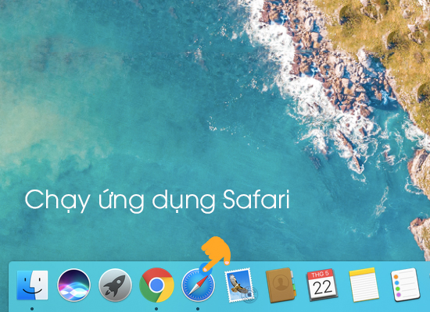
Bước 2: Chọn vào mục "Safari" ở góc trái phía trên, bên cạnh biểu tượng trái táo.
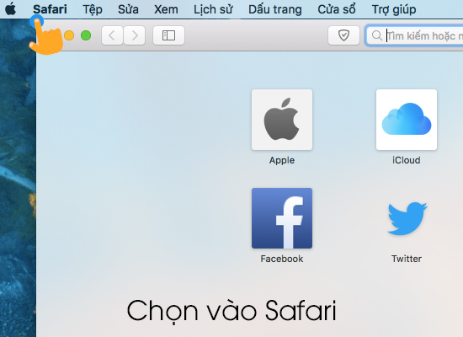
Bước 3: Chọn vào "Phần mở rộng của Safari".

Bước 4: Cuộn xuống dưới và tìm ứng dụng có tên "Adguard Adblocker"
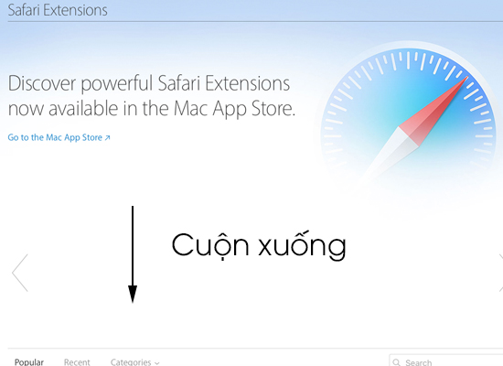
Bước 5: Chọn "Install now".

Bước 6: Sau khi chọn xong bảng thông báo hoàn tất sẽ hiện ra.

Bây giờ bạn có thể yên tâm lướt web mà không sợ bị quảng cáo quấy rầy nữa rồi.

